Учитель Костянтинівської ЗШ I-III ступенів №5
Костянтинівської міської ради Донецької області
Василянський Анатолій Миколайович

Курс: Біологія, 9 клас
Урок.
Тема : «Значення дихання. Будова і функції органів дихання»

Мета:
Освітня. Учителю сприяти засвоєнню знань учнями будови, функцій та значення дихальної системи; взаємозв’язку між будовою та функціями органів дихання.
Розвиваюча. Учням продовжити формування й розвиток ключових життєвих компетентностей: мотиваційної, самоосвітньої, пізнавальної, особистісної, функціональної, екологічної.
Виховна. Учителю сприяти вихованню в учнів допитливості, уважності, старанності в навчанні, відповідального ставлення до власного здоров’я.

Тип уроку: Засвоєння нових знань

Обладнання:

- Таблиці.
- Мультимедіа.
- Муляжі.

Хід уроку
- Організаційний момент.

Учитель вітається з учнями.

- Актуалізація навчального процесу.
Учитель оголошує початок вивчення учнями Розділу «Дихання».

- Мотивація навчальної діяльності учнів.

Учитель оголошує назву теми Розділу: «Значення дихання. Будова і функції органів дихання». Учні записують в зошитах назву теми.
Учитель оголошує триєдину мету уроку.
Учитель ставить проблемне питання:
Скільки часу людина може прожити без їжі –
без води –
без повітря –
Учитель коригує відповіді учнів.

- Актуалізація опорних знань учнів.

Що таке дихання?
Які органи дихання ви знаєте?

- Первинне осмислення, сприйняття та засвоєння учнями нових знань.

Людина поглинає повітря, до складу якого входять:
при вдиху при видиху
N – 78% N – 78%
O² - 21% O² - 16%
інші гази – менше 1% СO² - 5%
серед них СO² водяна пара
водяна пара аміак
та тверді домішки домішки

Який можна зробити висновок?
Учитель коригує відповіді учнів.

Дихання – сукупність процесів, унаслідок яких відбувається поглинання організмом кисню й виділення з нього вуглекислого газу.

Дихання

Внутрішнє Зовнішнє

Використання кисню обмін киснем і вуглекислим
клітинами тіла для газом між організмом
окисних процесів з і зовнішнім середовищем
виділенням енергії (за допомогою органів дихання)

Зовнішнє дихання
Вентиляція легенів
(обмін газів між зовнішнім середовищем та альвеолами легенів).
Дифузія газів у легенях
(обмін газів між альвеолярним повітрям і кров’ю).
Транспорт газів кров’ю.
Дифузія газів у тканинах
(обмін газів між кров’ю та тканинами).
Внутрішне (тканинне дихання)
Поглинання кисню клітинами, хімічні реакції, виділення вуглекислоти.

Розглянемо будову дихальної системи організму людини:

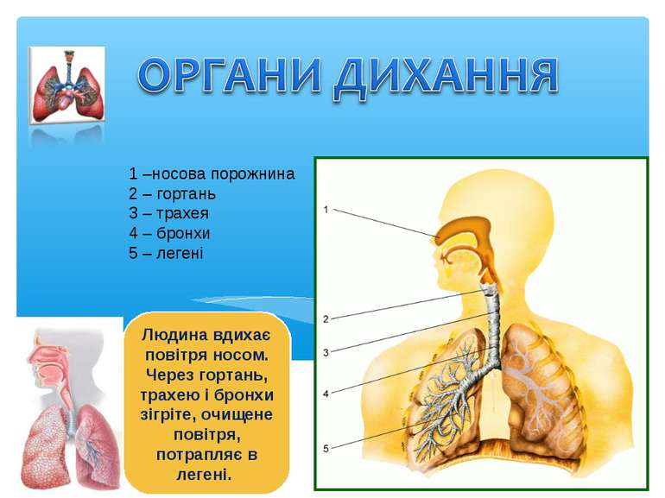

Носова порожнина – два вузькі та звивисті носові ходи встелені війчастим епітелієм і вкриті слизом
Носова порожнина

зігріває повітря зволожує повітря звільняється від
частинок пилу та мікробів

Носоглотка та глотка виконує ті ж функції.

Гортань утворена кількома хрящами, між якими є дві групи м’язів, що формують голові зв’язки.

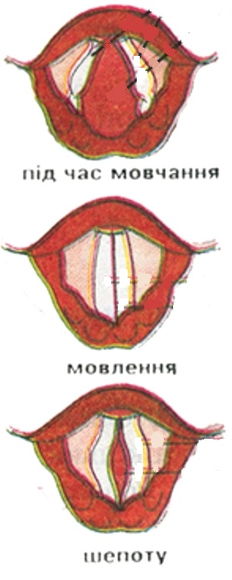
Функція – провідна і орган утворення звуку.

Трахея – міститься в грудній клітці та складається з 16-20 хрящових півкілець. Клітини епітелію віділяють слиз. Функція – провідна, захисна.

Бронхи – складаються з хрящових півкілець, що запобігають закриттю їхнього просвіту. Входять у праве і ліве легені та розгалужуються на дрібні бронхіоли, які закінчуються легеневими пухирцями – альвеолами. Функція – провідна, захисна.

Легені – парний орган: праве складається з 3-х часток, ліве – з 2-х часток. Зовні вкриті сполучною тканиною – плеврою. Функція – газообмін.

Учитель ставить питання:
Так яку роль виконує дихальна система в організмі людини?
• здійснює газообмін між організмом і зовнішнім середовищем;
• є важливим чинником теплорегуляції;
• виконує функцію виділення (наприклад вода, вуглекислий газ, бактерії);
• елементи системи зумовлюють нюх і утворюють голосовий апарат.

У романі М.Павленка «Щастя» лікар дає пораду хворому: «Ваша хвороба вимагає простих ліків — повітря. Побільше його — і наяву, й уві сні. Навчіться дихати. Звикайте ставитися до повітря, як до їжі, пережовуйте його носовою порожниною, куштуйте, пробуйте на запах, насолоджуйтесь ним, як гурман...»

- Підведення підсумків уроку.

Учитель: Учні! Про що ви дізналися на уроці?
Учні: відповідають.

- Домашнє завдання.

Закріпити вивчений матеріал за §29 та заповнити таблицю:
Органи дихальної системи | Будова | Функції органів

- Організаційний момент.

Прощання учителя з учнями.

